ESC. PRIM. MIGUEL HIDALGO 10DPR1135Z ZONA 071 SECTOR 23
EJIDO PASTOR ROUAIX
“LA EXPERIENCIA EMOCIONAL”
APRENDIZAJE ESPERADO: |  | Propósitos:
Explica la motivación y las reacciones producidas por las emociones relacionadas con la sorpresa, y las regula con ayuda, de acuerdo al estímulo que las provocan así como al logro de metas personales y colectivas. |  | Desarrollar la habilidad de regular las propias emociones.  Prevenir los efectos perjudiciales de las emociones negativas intensas.  Desarrollar la habilidad para generar emociones positivas.  Desarrollar la habilidad de relacionarse emocionalmente de manera positiva con los demás
Previos
¿Qué se sabe sobre las emociones?  ¿Qué es una emoción?  En principio, una emoción es información. Información «íntima», podríamos decir, un aviso respecto a qué me está pasando en este momento; un toque de atención que sitúa a cada uno en el presente, pues —como acabamos de señalar— está referida a lo que vivimos y sentimos.  La bondad de las emociones  Miedo, rabia, alegría, tristeza son las cuatro emociones básicas. Se les llama emociones básicas porque son vivencias comunes y reconocibles en todas las personas, de cualquier época, edad y cultura.  La observación de los distintos músculos faciales, que los científicos han denominado “Unidades de Acción”, involucrados en la señalización de diversas emociones, así como el tiempo durante el cual cada músculo realiza una contracción o relajación.  Esta investigación supone un gran comienzo en el estudio objetivo de las dinámicas de las expresiones del rostro (lo que se quiere decir con los diferentes gestos) | Conocimientos previos:  ¿Quién me puede decir que es una emoción?  ¿Cómo se siente una emoción?  ¿Por qué expresamos emociones?  ¿En qué nos ayudan las emociones?  ¿Quién ha tenido o sentido una emoción?  ¿Cuál emoción sintieron?  Platícanos una experiencia que experimentaste a lo largo de tu vida, con tu familia u otra persona, en casa o en otro lugar.
Secuencia Didáctica
Inicio:
Se iniciara jugando al “Juego de Emociones”
El juego consiste en tirar el dado y colocarse en la casilla según el número que le haya tocado, al estar en la casilla el jugador representara la emoción acompañando los gestos con sonidos que le toco en esta casilla y así sucesivamente hasta terminar el juego.
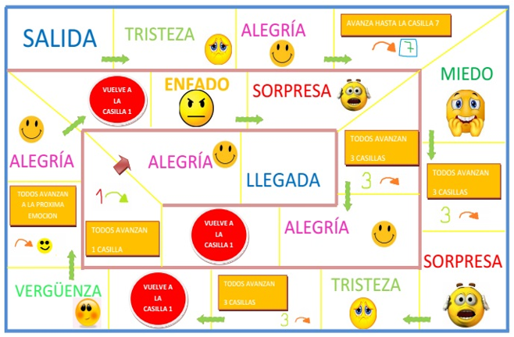
Desarrollo:
Actividad: “Dibujemos Emociones”
En esta actividad los alumnos se ponen frente a un espejo (el espejo se acerca con tiempo en donde están los alumnos en la pantalla), por otra parte también pueden ver las diferentes imágenes de sus compañeros en pantalla, enseguida se representara cada emoción según lo que expresen cada uno de los alumnos al momento (se les puede pedir a los alumnos que expresen alguna emoción para hacerlo más divertido), después se dibujan las emociones en el cuaderno.
“Cuéntame un cuento” Se contara un cuento corto del libro de “Cuentos de cinco minutos” de la sección de “Buenas acciones” titulado “Androcles y el León”
Los alumnos al término de la lectura del cuento, describen los personajes y las emociones que experimentaron en cada momento durante el desarrollo de la historia en el cuento, se harán cuestionamientos a los alumnos sobre el cuento.
¿Cuál fue la emoción que expreso Androcles al ser capturado por su amo?
¿Al sentirse libre Androcles qué emoción sintió?
¿Cuál fue la emoción que sintió Androcles al encontrarse con un león en el bosque?
El león al recibir ayuda de Androcles ¿qué emoción le expreso?
Conclusión:
Como alumnos, hijos y personas que emociones experimentamos, ¿Qué emociones aprendimos que tenemos?, ¿Qué emociones necesito para estar mejor en casa? ¿Qué emociones debo de expresar a papá y mamá?
Para finalizar los alumnos escribirán una pequeña carta a papá y mamá donde le expresen las diferentes emociones.
En la carta diles lo que te gusta de ellos, lo que le agradeces todo lo que hacen por ti, lo que tu quisieras que pasara en casa, lo que quisieras de ellos, al final dibujan su familia expresando la emoción que quieren tener siempre en su familia.
Actividades a desarrollar según el tiempo: |  |  | Evaluación:
“Teatrillo de las emociones”
“Memori de emociones”
“Música, Pintura y Emociones”
“Bingo de emociones”
“Cubo de emociones”

Escala valorativa
Trabajos de los alumnos en el cuaderno
Fotos
Videos cortos

